السيرة الذاتيه
CV
أولا | البيانات الشخصية | 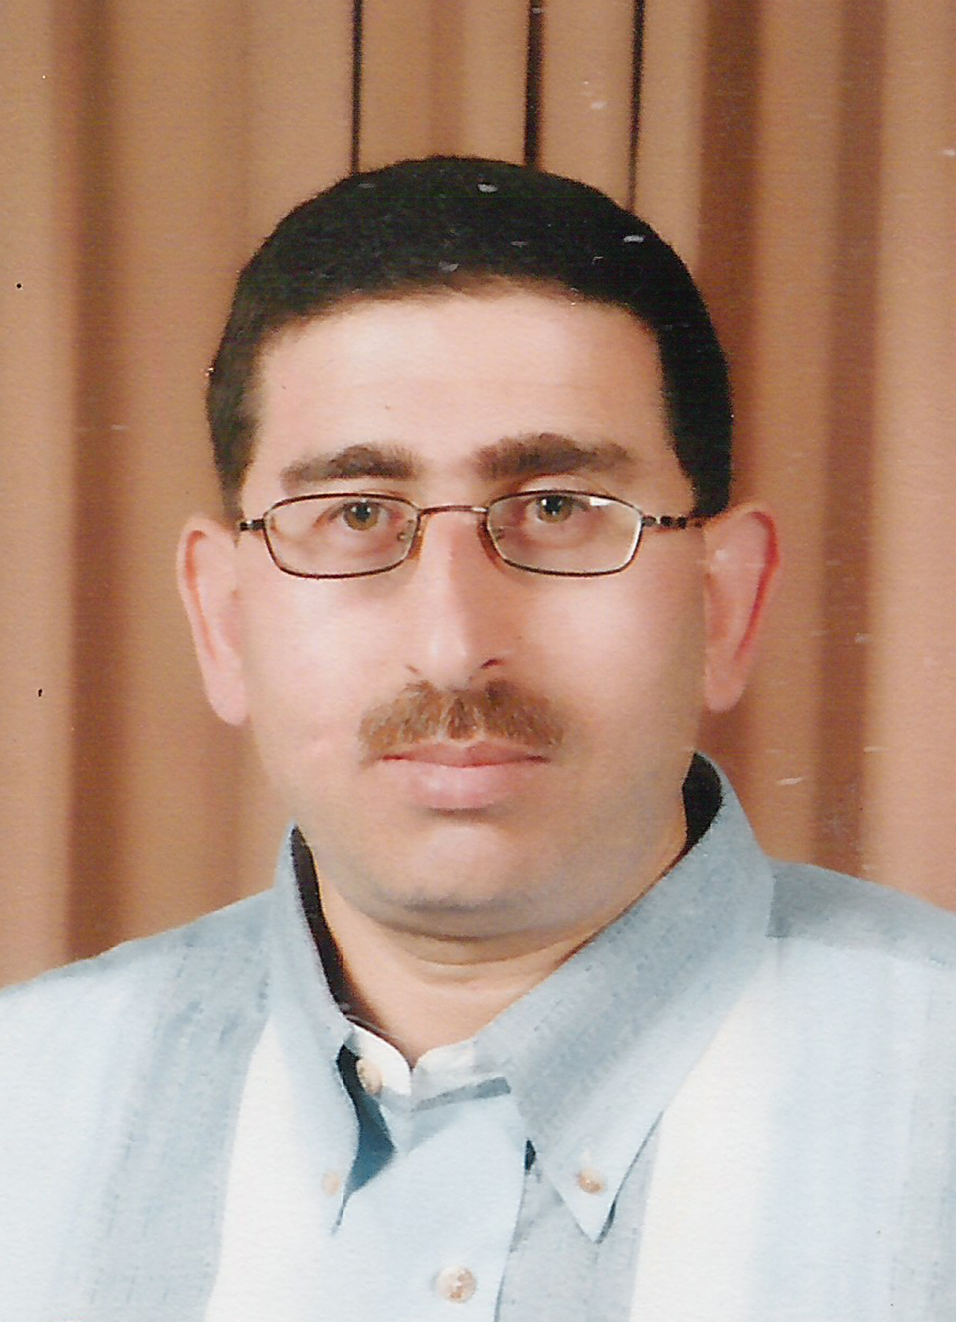
الاسم | مصطفى محمود صبحى مصطفى الديب
الجنسيه | مصرى
الديانه | مسلم
تاريخ الميلاد | 1957/08/29
الحالة الاجتماعية | متزوج ويعول
الجوال | 0403306887 -01289275355
البريد الالكترونى | eldeeb_10000@hotmail.com
المؤهل الدراسى | بكالوريوس التجاره دفعة 1980
 | عضو بالهيئة السعوديه للمحاسبين القانونين تحت رقم 4925
 | عضو نقابة التجارين المصرية تحت رقم 3229/80 شعبة المحاسبة والمراجعة
 | عضو جمعية التجارين المصريه بالرياض تحت رقم 1800
المهنه بجواز السفر | رئيس وحده مالية ببنك التنمية والائتمان الزراعى
ثانيا | الخــبـرات | من | الى
الوظيفة الحالية | المدير المالي لمستشفى طيبة التخصصي بطنطا | 2016/02/01 | حتى الآن
 | مراجع بمكتب المحاسب القانونى عطيه ابراهيم ندا | 1980/08/01 | 1985/10/15
البنوك | مراقبة مخاطر الائتمان المصرفي ببنك التنمية والائتمان الزراعي | 2005/04/01 | 2007/05/17
البنوك | رئيس وحده ماليه ببنك التنمية والائتمان الزراعي | 2004/09/26 | 2005/03/31
البنوك | محلل مالي ببنك التنمية والائتمان الزراعي | 2003/02/11 | 2004/09/25
البنوك | اخصائى مصرفي ببنك التنمية والائتمان الزراعي | 1999/12/29 | 2003/02/10
البنوك | مراجع مالي ببنك التنمية والائتمان الزراعي | 1994/04/10 | 1995/03/31
البنوك | محاسب أعمال مصرفيه ببنك التنمية والائتمان الزراعي | 1983/12/28 | 1986/01/22
المـقاولات | المراجع المالى لشركةالمنصوريه للمقاولات العامه بالرياض(تصنيف اول ) | 2007/05/23 | 2012/10/10
المـقاولات | محاسب بالهيئة العامة للطرق والجسور بالجمهوريه اليمنيه | 1986/01/26 | 1993/01/25
المـقاولات | المدير المالى لمؤسسة نوادر العمران للمقاولات العامة بخميس مشيط بالسعودية (تصنيف اول ) | 2013/02/05 | 2015/09/30
المـصانع | نائب المدير المالي لشئون المراجعة بالمصنع الوطني للطلاء والكيماويات باليمن | 1998/03/30 | 1999/12/25
المـصانع | المدير المالي لفرع صنعاء بمجموعة شركات احمد عبد الله الشيبانى باليمن | 1996/10/01 | 1998/03/29
المـصانع | رئيس قسم المراجعة بالمصنع الوطني للطلاء والكيماويات باليمن | 1995/04/01 | 1996/09/30
المـصانع | مسئول إدارة الرقابة والتفتيش ( المركز الرئيسي ) بمجموعة شركات الشيبانى باليمن
المهارات | ثالثا
المهارات | (OS) WINDOWS MICROSOFT WORD MICROSOFT EXCEL
المهارات | إتقان العمل على اى برنامج حسابات
المهارات | رخصة سياقه دولية ورخصة خاصة سعوديه تنتهى فى عام 1441 هـ
الدورات التدريبية | رايعا
الدورات التدريبية | دوره تدريبيه في المحاسبة باستخدام الحاسب الالى من الاكاديميه العربية لإعداد المحاسبين والمراجعين بتقديرامتياز
الدورات التدريبية | دوره تدريبيه في مجال الشؤن الاداريه ببنك التنمية والائتمان الزراعي بتقدير جيد جدا والترتيب الثانى
الدورات التدريبية | دورة تدريبيه فى مجال ضوابط منح الائتمان والمتابعه والتقارير ببنك التنمية والائتمان الزراعي
الدورات التدريبية | دورة تدريبيه فى مجال ضوابط غسيل الاموال ببنك التنمية والائتمان الزراعي
الدورات التدريبية | دورة تدريبيه فى مجال تصنيف القروض وتأثيره على تكوين المخصصات ببنك التنمية والائتمان الزراعى

